MELANZANE PIZZATE.
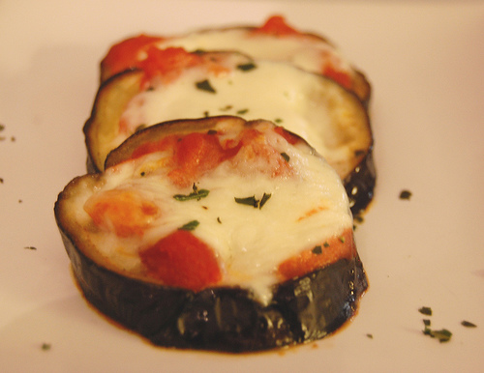
Ingredienti:-
1 melanzana
1/2 barattolo di polpa di pomodoro a dadini
1 mozzarella
basilico q.b.
olio e.v.o.
sale q.b.
Ho tagliato a fette spesse circa 1 cm. la melanzana, ho spolverato con sale grosso le fette e le ho messe in un colapasta per circa 20 minuti per togliere l'acqua in eccesso. Ho acceso il forno a 200°, ho messo le fette di melanzana sulla placca da forno ed ho condito con un filo d'olio. Ho infornato ed ho fatto cuocere per 10 minuti. Tolta la placca dal forno, ho condito le fette di melanzana con il pomodoro e la mozzarella ed ho infornato per altri 10 minuti. A cottura ultimata, ho spolverizzato con del basilico.
